Software-Projekte/SS 2015: Protokoll über eine Team-Arbeit

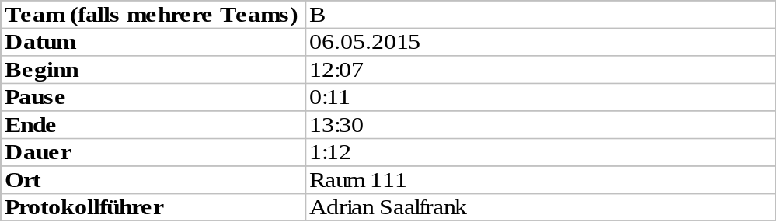

1. Anwesenheitsliste

Lfd. Nr. | Name
1 | Benjamin Weigl
2 | Erik Hegen
3 | Adrian Saalfrank
4 | Manuel Schlemelch
5 | Patrick Schießl
6  7  8 | Pascal Betting  Mathias Schneider  Stefan Pölloth

2. Tagesordnung

Top 1: Review des Framework Klassendiagramms
Top 2: Review des Tool Klassendiagramms
Top 3: Überarbeiten des Framework Klassendiagramms
Top 4: Festlegung der Art des Programmier-Stils

3. Verlauf

Zeit | Text | Einzelheiten
Top 1  12:07 –  12:28 | Review des Framework Klassendiagramms | -Hier Absprache mit Kunden gehabt  - Über IGraph kein Zugriff auf Merge-Funktionen  - 2. Merge-Methode benötigt man, um auch Kanten verbinden zu können
Top 2  12:28 –  12:39 | Review des Tool Klassendiagramms | - GraphView wird komplexer → eigenes Klassendiagramm für GraphView  - ScenarioCreator wird umbenannt in ScenarioMatrixCreator
Top 3  12:50 –  13:25  ab hier R111 | Überarbeiten des Framework Klassendiagramms | -Statische Methoden bei Graph  - Fehlende Param. Ergänzen  - GetEdges(Graph) mit 2 Nodes als Parameter  - Remove Edge → IEdge[]..  - Remove Node → INode[]..
Top 4  13:25 –  13:30 | Festlegung der Art des Programmier-Stils  (Dannach ist github abgeschmiert. Das Einhorn lässt grüßen) | - Einigung auf Defensive Programmierung

